***Газета для заинтересованных родителей***

***ИНФОРМАЦИОННО – ПРОСВЕТИТЕЛЬСКАЯ ГАЗЕТА***

***МУНИЦИПАЛЬНОГО КАЗЁННОГО ДОШКОЛЬНОГО ОБРАЗОВАТЕЛЬНОГО УЧРЕЖДЕНИЯ Д/С КОМБИНИРОВАННОГО ВИДА № 19***

***Выпуск № 10, июнь 2019г.***

***_______________________________________________________________________________________________________***

**1 июня - Международный день защиты детей**

Празднуется с 1949 года. ООН объявила защиту прав, жизни и здоровья детей одним из приоритетных направлений своей деятельности.

**5 июня - Всемирный день охраны окружающей среды**

Это народное событие, которое сопровождается красочными зрелищами, уличными митингами, парадами велосипедистов. Проводятся «зелёные» концерты, конкурсы плакатов, посадка деревьев, уборка территории.

**6 июня - Пушкинский день России**

Александр Сергеевич Пушкин - один из великих поэтов России, чье творчество нас не покидает, и давно стало классикой. 6 июня 1799 года – день его рождения.

**8 июня - День социального работника**

Социальный работник! Не работа - призвание!

Будь беда иль забота, он готов к состраданью.

**9 июня - Международный день друзей**

Независимо от жизненных обстоятельств и различных перипетий в этот день принято напоминать своим друзьям о том, как они важны для нас, и радовать их душевными поздравлениями. 

**12 июня - День независимости России**

Это один из самых молодых праздников государственного значения. Сейчас это – праздник свободы, гражданского мира и доброго согласия всех людей нашей Родины на основе закона и справедливости.

**12 июня - День медицинского работника**

Празднуется в третье воскресенье июня. Это работа для тех, кто искренне хочет помогать людям, умеет сопереживать, и отличается огромной трудоспособностью.

**21 июня - День летнего солнцестояния**

Более старое название этого праздника - Праздник летнего солнцеворота – самого длинного дня в году.

**22 июня - День памяти и скорби**

Начало Великой Отечественной войны, Второй Мировой войны.

**27 июня - День Молодежи России**

Знаменательный и обязательно веселый праздник.

**♋♋♋♋♋♋♋♋♋♋♋♋♋♋♋♋♋♋♋♋♋♋♋♋♋♋**

**Ию́нь** ([лат.](https://ru.wikipedia.org/wiki/%D0%9B%D0%B0%D1%82%D0%B8%D0%BD%D1%81%D0%BA%D0%B8%D0%B9_%D1%8F%D0%B7%D1%8B%D0%BA) *Junius* —«месяц [Юноны](https://ru.wikipedia.org/wiki/%D0%AE%D0%BD%D0%BE%D0%BD%D0%B0)») —шестой [месяц](https://ru.wikipedia.org/wiki/%D0%9C%D0%B5%D1%81%D1%8F%D1%86) года.

Один из четырёх месяцев, длиной в 30 дней. В [Северном полушарии](https://ru.wikipedia.org/wiki/%D0%A1%D0%B5%D0%B2%D0%B5%D1%80%D0%BD%D0%BE%D0%B5_%D0%BF%D0%BE%D0%BB%D1%83%D1%88%D0%B0%D1%80%D0%B8%D0%B5) Земли является первым месяцем [лета](https://ru.wikipedia.org/wiki/%D0%9B%D0%B5%D1%82%D0%BE), в [Южном](https://ru.wikipedia.org/wiki/%D0%AE%D0%B6%D0%BD%D0%BE%D0%B5_%D0%BF%D0%BE%D0%BB%D1%83%D1%88%D0%B0%D1%80%D0%B8%D0%B5) — первым месяцем [зимы](https://ru.wikipedia.org/wiki/%D0%97%D0%B8%D0%BC%D0%B0) (эквивалент декабря Северного полушария).

Июнь – первый летний месяц и притом самый дождливый. Во время летнего солнцестояния (21-22 июня) часто бывают бури и смерчи. Название июня произошло от имени древнегреческой богини плодородия, хранительницы очага, повелительницы дождя Юноны.

**____________________________________________________________________________________________**

***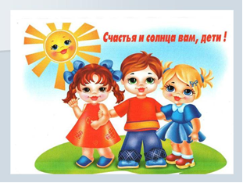*Международный день защиты детей.**

Международный день защиты детей, день мобилизации мирового общественного мнения на борьбу в защиту детей от угрозы войны, за сохранение здоровья детей, за осуществление их воспитания и образования на демократической основе.

Примеры того, как больно Вторая Мировая война, самая разрушительная из всех, какие знало человечество, ударила по детям всех стран можно приводить бесконечно. Но вот война закончилась. Постепенно на месте пепелищ стали строиться новые города и села, слово «выжить» в сознании людей заменилось словом «жить». Опыт тех кровопролитных лет не прошел бесследно, военное поколение всерьез задумалось о безопасности человеческой жизни, особенно детской.

Тогда в Париже состоялся первый женский Конгресс, результатом которого было признание необходимости обеспечить безопасность жизни каждого ребенка. Спустя несколько лет после конгресса, в ноябре 1949 года, Международная демократическая федерация женщин принимает решение — ежегодно 1 июня отмечать как День защиты детей. ООН поддержала эту инициативу и объявила защиту прав, жизни и здоровья детей одним из приоритетных направлений своей деятельности. Первый Международный день защиты детей проведен в 1950 году в 51 стране.

Этот день не только шумные и веселые празднования для детворы, но и напоминание обществу о необходимости соблюдения и уважения прав ребенка как необходимого условия для формирования справедливого и благополучного общества.

ДЕНЬ РОССИИ

12 июня наша страна отмечает важный государственный праздник – День России, или же День принятия Декларации о государственном суверенитете России, как именовался этот праздник до 2002 года. Это один из самых «молодых» государственных праздников в стране. 12 июня 1990 года первый Съезд народных депутатов РСФСР принял Декларацию о государственном суверенитете России, в которой было провозглашено главенство Конституции России и ее законов. К тому времени многие республики СССР уже приняли решение о своем суверенитете, поэтому данный документ принимался в условиях, когда республики одна за другой становились независимыми. И важной вехой в укреплении российской государственности стало принятие нового названия страны – Российская Федерация (Россия). Кстати, именно 12 июня помимо «независимости» Россия обрела и первого Президента – в этот день, но уже в 1991 году состоялись первые в истории страны всенародные открытые выборы президента, на которых одержал победу Б.Н. Ельцин. Именно он своим указом в 1994 году придал 12 июня государственное значение, а сам праздник получил название - День принятия декларации о государственном суверенитете России. Позже, для простоты, его стали называть ***Днем независимости***.



Летом природа дарит нам сочные ягоды и плоды, которыми мы спешим оздоровить организм малыша, чтобы он запас впрок витаминов на целый год. Но при этом важно уберечь ребенка от кишечных инфекций. Не теряет актуальности простое правило личной гигиены — чаще мыть руки с мылом, потому что микробы — возбудители кишечных инфекций легко прилипают к маленьким ладошкам. Если вымыть руки в водопроводной воде нет возможности, не пользуйтесь для этих целей озерной или морской водой, возьмите воду в бутылке или просто протрите ручки гигиеническими салфетками с антисептической пропиткой. Все фрукты и ягоды покупайте в магазинах или на стационарных рынках, поскольку там они проходят предварительный анализ. Обязательно перед употреблением мойте их в проточной воде.

Не готовьте летом «про запас». Давайте детям только свежеприготовленную пищу. Не заставляйте ребенка в жаркий летний день есть на обед мясные блюда, если он отказывается, лучше предложите куриное мясо на ужин. Дело в том, что в жару мы не тратим энергию «на обогрев», поэтому чувство голода возникает позже, чем зимой. Чаще проверяйте свой холодильник и без сожаления избавляйтесь от просроченных продуктов. Чистые руки, овощи и фрукты, свежеприготовленная еда — залог здоровья вашего ребенка в летний период.

**Домашний лимонад – идеальный напиток для лета.**

       Повышение температуры на улице провоцирует все больше покупать газированные напитки. Но ученые уже доказали, что эти напитки вместо желанного облегчения могут стать причиной ожирения, повысить давление и даже уничтожить зубы.

Отличной альтернативой напиткам из магазина может быть обычный лимонад: «Приготовить этот напиток достаточно просто, а вот удовольствия от вкуса и пользы можно получить много».

 Для того, чтобы сделать дома освещающий напиток надо не так уж и много. Необходимо хорошо заморозить 1 лимон в морозильной камере. Затем измельчить его на терке, высыпать в кастрюльку, добавить 1 л холодной кипяченой воды и полулитровую банку сахара. Все хорошо перемешать и оставить на 8 часов настаиваться. Затем эту массу процеживаем через марлю, добавляем 3 л холодной кипяченой воды и 2 ч. ложки лимонной кислоты. Разливаем напиток по бутылкам. Хранить его лучше в холодильнике, потому что вкусен он именно в охлажденном виде. И еще один маленький нюанс: «Налейте лимонад в стакан, бросьте в него пару кубиков льда и половинку дольки лимона или клубничка – и вы получите шикарный напиток, который не стыдно подать и на праздничный стол».

********************************************************************************************



Летними жаркими днями детвора большую часть времени проводит на свежем воздухе, греясь на долгожданном солнышке. Чтобы солнце дарило радость, следует соблюдать несложные правила. **Не забывайте одевать ребенку головной убор,** даже если вам кажется, что на улице не очень жарко. Одежда ребенка должна быть сшита из легких натуральных материалов (хлопок, лен), чтобы тело «дышало». На прогулку возьмите бутылку воды или несладкого сока, часто предлагайте малышу прохладное (но не ледяное!) питье. В жаркий денек стоит воздержаться от прогулок и активных игр в период между 11 и 16 часами.

О тепловом или солнечном ударе сообщат такие признаки: слабость, головокружение, тошнота; возможны также рвота или носовое кровотечение, шум в ушах, повышение температуры, потливость. В этом случае необходимо оказать ребенку первую помощь: разденьте, уложите его на кровать в прохладной, проветриваемой комнате, оботрите тело прохладной водой, положите на голову мокрое полотенце. Затем дайте жаропонижающее средство и обильно напоите минеральной водой. Если ребенок потерял сознание, срочно вызывайте доктора!



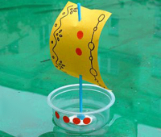***Всех детей очень привлекают игры с водой. Летом, в теплый солнечный день, можно организовать игры с водой на свежем воздухе, налив ее в тазик или надувной бассейн. В этой статье мы поделимся с вами несколькими идеями летних игр с водой для дошкольников.***

1. Кораблик из кусочка льда

 Для изготовления кораблика вам потребуются:

 - пластиковый стаканчик

 - трубочка для коктейля с гофрированной верхней частью

 - скотч

 - ножницы

 - цветная бумага

 - дырокол

 План работы:

 1. Согните трубочку и закрепите ее при помощи скотча в стаканчике.

 2. Налейте в стакан воду и поставьте его в морозилку для того, чтобы вода замерзла.

 3. После того как вода превратится в лед, достаньте его из стаканчика.

 4. При помощи ножниц и дырокола сделайте из цветной бумаги парус и закрепите его на кораблике.

 5. При изготовлении кораблика можно использовать подкрашенную красками воду, тогда он получится еще красивее.

 2. Катамаран из пластиковых бутылок

 Вот такой симпатичный катамаран для кукол можно сделать из обычных пластиковых бутылок, скрепив их между собой скотчем.

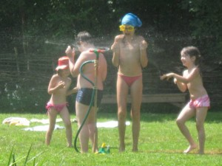3. Танец под струей

 Может так случиться, что вам не удастся попасть на пляж, но, тем не менее, очень захочется немного охладиться. Все, что вам необходимо, – садовый шланг или поливалка для огорода. Маленькие дети любят бегать и танцевать под струями воды. Можно менять высоту и направление струи.

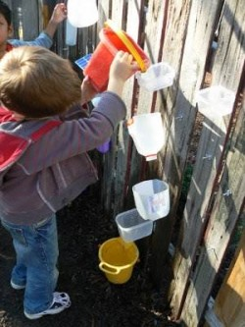4. Налей и отмерь

 Переливать и отмерять воду, используя, конечно, чистую домашнюю посуду, – прекрасное занятие для малышей не только дома, но и на пляже. Собирайте пластмассовые баночки, бутылочки из-под лекарств, кувшинчики и т. д. Малыши любят играть с водой, особенно когда не надо бояться ее разлить и что-нибудь забрызгать.

5. Раскрась себя

 Достаньте садовый шланг, акварельные краски, кисточки, и пусть ребенок займется рисованием. Позвольте ему раскрасить себя так, как ему вздумается; затем пусть смоет краску и начнет все сначала.

 6. Пригласите маляра

 Дайте ребенку ведерко с водой, большую кисть, и он часами будет "красить". Пусть он покрасит цементный пол рядом с бассейном, скамейки, игрушки – все, что не боится влаги. Он придет в изумление, наблюдая за тем, как быстро под лучами солнца исчезает вода.



**♋♋♋♋♋♋♋♋♋♋♋♋♋♋♋♋♋♋♋♋♋♋♋♋♋♋**

Как интересно провести летом прогулку с ребёнком? Как сделать так, чтобы летняя прогулка стала для детей увлекательной и познавательной?

***Об этом наша рубрика***

***«Лейка»***

Купите ребенку лейку или сделайте ее из бутылки (для этого возьмите литровую или пол-литровую пластмассовую бутылку с крышкой, проткните в крышке одну или несколько дырочек). Теперь ребенок может поливать растения, мочить песок для куличиков, рисовать узоры водой на сухом асфальте и даже обливаться, если на улице очень жарко.

«Цветной песок»

Рисунки цветным, сухим песком на земле, очень интересное занятие для ребенка. Это занятие развивает глазомер, точность, воображение и мелкую моторику.

**Изготовление цветного песка.**

■ В маленькие целлофановые пакеты насыпьте сухого мелкого песка, положите в каждый пакетик мелок и разотрите песок мелом, пока он не окрасится в нужный вам цвет. Затем уберите мелок.

■ Сделайте в углу каждого пакета маленькую дырочку, чтобы песок тонкой струйкой сыпался из него.

■ Теперь можно рисовать, выкладывая разноцветным песком узоры.

*** «Мыльные пузыри»***

Прекрасное занятие на прогулке - это мыльные пузыри. Дома эта игра может доставить вам огорчение, потому что мыльные пузыри оставляют следы на мебели и полу. К тому же, дети часто проливают мыльную воду. На улице же по этому поводу не будет никаких беспокойств. Ребенок может надувать мыльные пузыри, ловить их и просто смотреть, как они летят, подхваченные ветерком.

** «Рисунки на асфальте. Цветные мелки»**

Рисование красочных картинок на асфальте не только интересное занятие для ребенка, оно развивает мелкую моторику и воображение. И, конечно, это очень удобный способ в игре научить ребенка читать и считать.

Если дорожка, на которой рисует ребенок, выложена из кирпичей, можно предложить ребенку закрашивать кирпичики разными цветами. Так же написать на кирпиче цифру или букву, пусть ребенок перерисовывает ее на кирпич чуть ниже. Кирпичи будут исполнять роль своеобразных клеточек со своими границами, за которые выходить нельзя.

**«Кормим птиц»**

Маленьким детям нравится кормить животных и птиц.

Наверное, так появляется в маленьком человеке доброта. Дайте ребенку хлеб, пусть отщипывает понемногу и бросает голубям, или пшено, или семечки, и бросает их понемногу, то левой, то правой рукой. Только не нужно гонять голубей — при взлете птицы поднимают в воздух пыль, а она может быть опасной для здоровья ребенка.

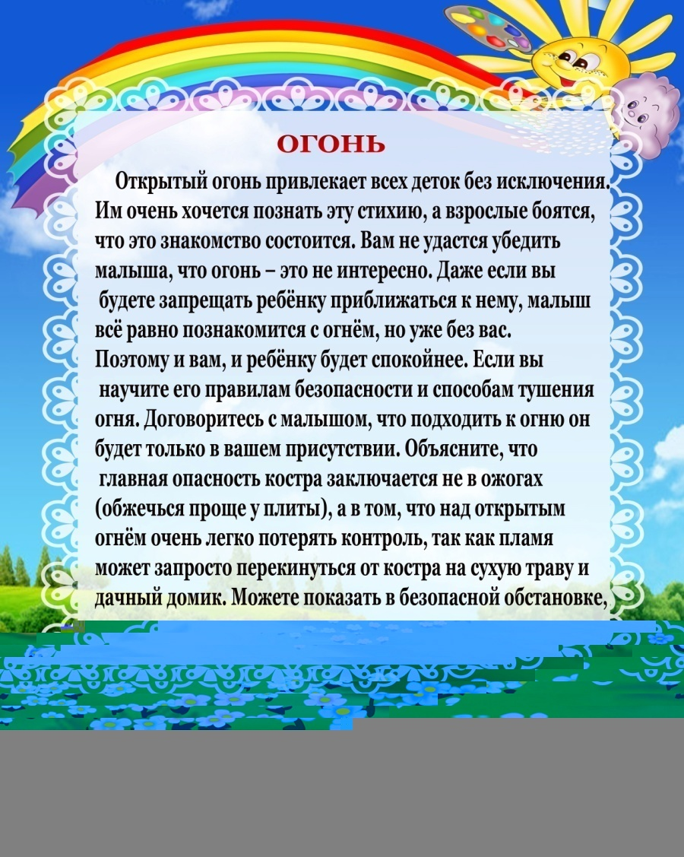

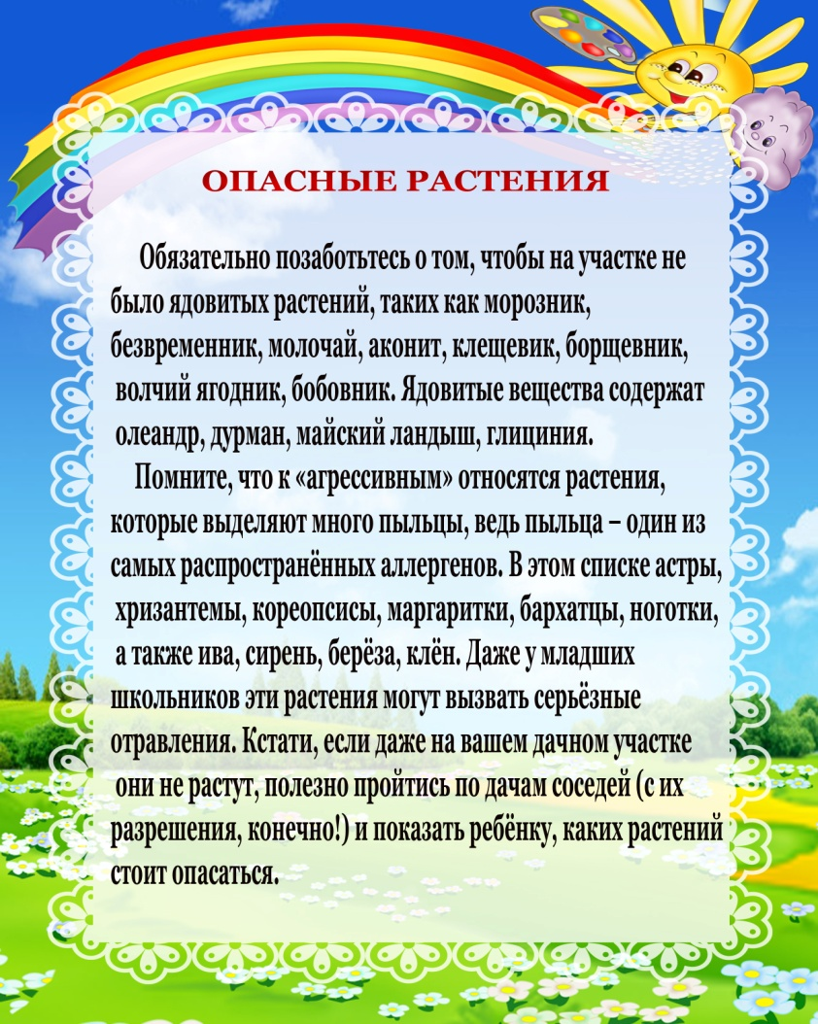

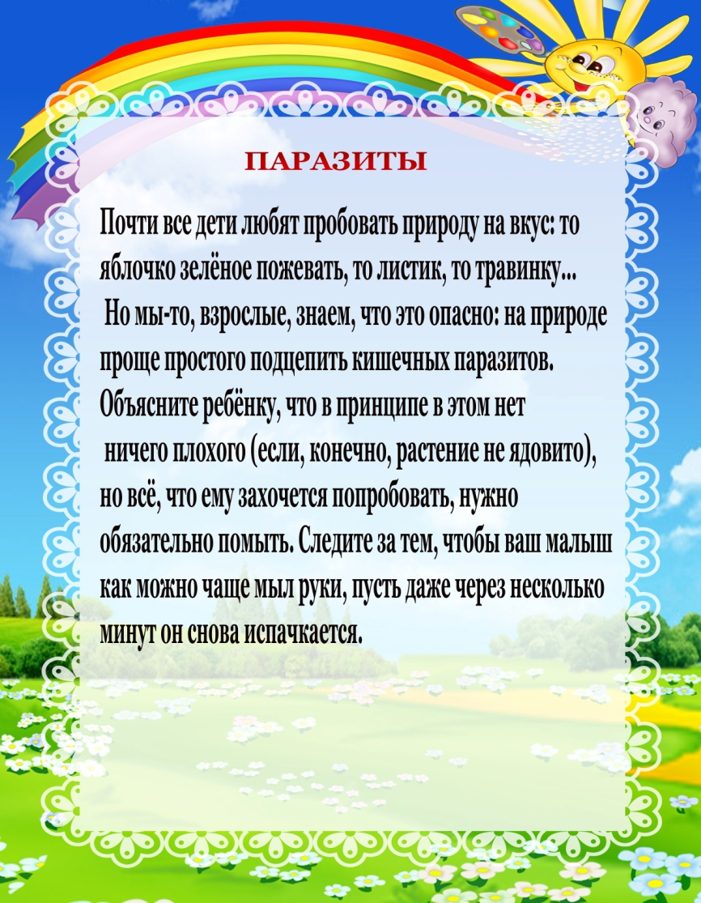

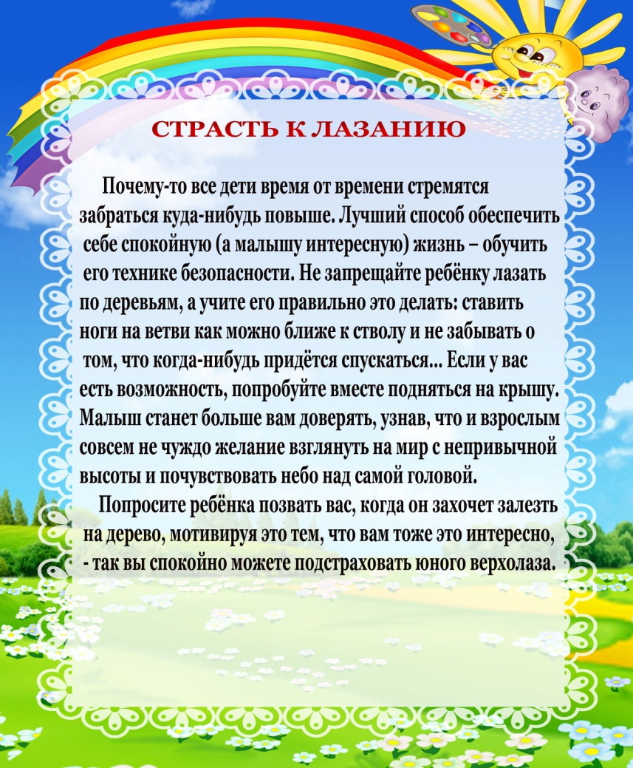

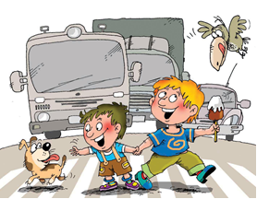**Консультация для родителей**

**«О Правилах Дорожного Движения»**

Легко ли научить ребёнка правильно вести себя на дороге? На первый взгляд легко. Надо только познакомить его с основными требованиями Правил дорожного движения и никаких проблем.

На самом деле очень трудно. Ведь мы, родители, каждый день на глазах родного чада нарушаем эти самые пресловутые Правила, и ставим перед ребёнком неразрешимую задачу: как правильно? Как говорят или как делают? Если вы действительно заинтересованы в том, чтобы ваш ребёнок владел навыками безопасного поведения на дороге, то не сводите процесс обучения к пустой и бесполезной фразе: "Будь осторожен на дороге",- она не объясняет ребёнку, чего собственно на дороге надо бояться. Где его может подстерегать опасность? Лучше используйте движение в детский сад и обратно для отработки навыков поведения на дороге.

Ребёнок твёрдо должен знать, что **дорогу можно переходить только в установленных местах: на пешеходном переходе и на перекрёстке.** Но и в данном случае никто не может гарантировать его безопасность. Поэтому, прежде чем выйти на дорогу, остановитесь  с ребёнком на расстоянии 50см – 1метра от края проезжей части, обратите его внимание, что **посмотреть налево и направо надо обязательно с поворотом головы,** и если с обеих сторон нет транспорта, представляющего опасность, можно выйти на проезжую часть. **Переходить дорогу надо спокойным размеренным шагом.**

Большую опасность для детей представляют не регулируемые пешеходные переходы. Здесь ребёнку важно убедиться, что расстояние до автомашин с обеих сторон позволит ему перейти дорогу без остановки на середине проезжей части. На регулируемом пешеходном переходе объясните ребёнку, что **красный и жёлтый сигнал светофора – запрещающие.**

Особенно опасно выходить на дорогу при жёлтом сигнале, потому что некоторые машины завершают проезд перекрёстка и при этом увеличивают скорость. **Зелёный сигнал - разрешающий**, но он не гарантирует пешеходу безопасный переход, поэтому прежде чем выйти на дорогу надо посмотреть налево и направо и убедиться, что все машины остановились, опасности нет.

Часто ребята оказываются под колёсами транспорта, когда, **выйдя из автобуса или троллейбуса**, пытаются перейти на другую сторону дороги. Объясните ребёнку, что **надо подождать пока** автобус или троллейбус **уедет.**

**Большую опасность** для детей **представляют предметы, загораживающие обзор** (заборы, стоящие автомашины, зимой – сугробы, летом - кустарники, деревья). **Лучше отойти от них подальше, и перейти дорогу, где безопасно**.

Если ваш ребёнок скоро идёт в первый класс, то уже сейчас неоднократно пройдите с ним маршрут от дома до школы и обратно, обращая внимание малыша не все опасности, которые могут встретиться ему в пути. Заранее оговорите, что **в сложной ситуации надо обратиться к помощи взрослых.** Дайте возможность ребёнку пройти этот маршрут самостоятельно, наблюдая за ним со стороны. Затем детально проанализируйте вместе с ним все его действия.

childs2childs2childs2childs2childs2

Кадетский бал

В  кадетской группе «Надежда России», которая существует в нашем учреждении с 2016 года, сложились значимые традиции : встречи со знаменитыми людьми, торжественные мероприятия, участие в Вахте Памяти и Параде Победы, поездки в музеи и многое другое.

Вот и сегодня 31 мая у юных патриотов праздник –кадетский бал. Это прекрасная традиция для маленьких барышень и кавалеров показать себя в галантности, танцах, умении вести беседу.

Бал открылся торжественным полонезом, танцем-шествием, во время которого участники продемонстрировали свои бальные наряды, осанку, способность чувствовать музыку. А далее  сдержанное и грациозное исполнение– па-де-грас ,  быстрая , озорная полька и головокружительный вальс. Воспитанники проявили свою эрудированность в знании военного и бального этикета. Исполнили песни «Кадетский вальс», «Родина моя»,  играли в популярные прошлых веков «Разноцветное счастье», «Светский ручеек». Юные патриоты с особой торжественностью прочитали стихи : «Родина моя», «Великолепный бал» , «Нас вновь Россия возродила». На балах всегда стремились удивить гостей не только умением танцевать.  Вот и сегодня ребята покорили всех своей искусной игрой на музыкальных инструментах .

Родители и гости праздника получили огромное удовольствие и неизгладимые впечатления от великолепного бала.

[[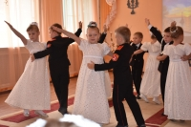](http://uzlovaya19.russia-sad.ru/upload/photo/03-06-19/319_12_56_30_kUYn-3.jpg) [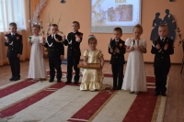](http://uzlovaya19.russia-sad.ru/upload/photo/03-06-19/319_12_56_29_OfN4-3.jpg)](http://uzlovaya19.russia-sad.ru/upload/photo/03-06-19/319_12_56_30_kUYn-3.jpg)

[[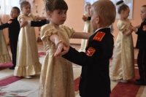](http://uzlovaya19.russia-sad.ru/upload/photo/03-06-19/319_12_56_29_MSz0-3.jpg) [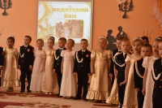](http://uzlovaya19.russia-sad.ru/upload/photo/03-06-19/319_12_56_28_7vSA-3.jpg)](http://uzlovaya19.russia-sad.ru/upload/photo/03-06-19/319_12_56_29_MSz0-3.jpg)

childs2 childs2childs2childs2childs2

«Не мальчишки»

11 команд от дошкольных учреждений приняли участие в спортивном мероприятии  «Слет туристят", которое состоялось в  муниципальном парке «Машиностроителей». Перед началом состязаний на праздник  к детям заглянул бывалый Турист, который поделился своими впечатлениями  о путешествиях, провел  веселую разминку и познакомил ребят с правилами поведения на природе. Команду 19 детского сада «Не мальчишки» представили пять смелых и ловких девчонок. Дошколята с азартом соревновались в различных эстафетах, прыгали, собирали рюкзаки, варили кашу на импровизированном привале, совершали переход по переправе. За их действиями наблюдала инструктор по физической культуре Сойма Ю.И., старалась помочь в трудную минуту, подбадривая на каждом этапе. Проигравших не оказалось, солнечный день, азарт состязания, первые летние старты- все создало замечательный настрой. По итогам всех непростых этапов туристята награждены грамотами и сладкими призами.

[[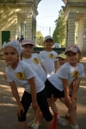](http://uzlovaya19.russia-sad.ru/upload/photo/10-06-19/319_11_57_43_Du03-3.jpg)[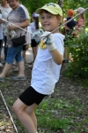](http://uzlovaya19.russia-sad.ru/upload/photo/10-06-19/319_11_57_42_hJcP-3.jpg) [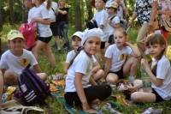](http://uzlovaya19.russia-sad.ru/upload/photo/10-06-19/319_11_57_42_JbsC-3.jpg)](http://uzlovaya19.russia-sad.ru/upload/photo/10-06-19/319_11_57_43_Du03-3.jpg)

Здравствуй, солнечное лето!

Как радостно становится на душе, когда мы видим улыбающегося ребёнка.  В преддверии дня защиты детей в детском саду была организована выставка детских  рисунков «От улыбки станет всем светлей». А 31 мая состоялся музыкальный праздник «Здравствуй, солнечное лето!». Ребята повстречались с красавицей Лето. Она принесла  с собой цветик- семицветик. Волшебный цветок приготовил для ребят задания, с которыми те легко справились. Дошколята много играли, пели песни и исполнили танцевальные композиции «Светит солнышко для всех», «Лето, ах лето»

Праздник продолжился на улице. Ребята рисовали мелками на асфальте «Пусть всегда будет солнце!», проявив творчество и фантазию, все рисунки получились яркими и интересными. А потом запустили  в небо разноцветные мыльные пузыри.

Здравствуй лето!

[[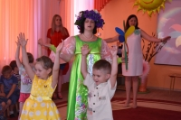](http://uzlovaya19.russia-sad.ru/upload/photo/03-06-19/319_14_39_01_nY6V-3.jpg) [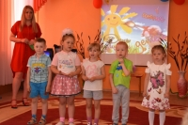](http://uzlovaya19.russia-sad.ru/upload/photo/03-06-19/319_14_39_01_uaGB-3.jpg) [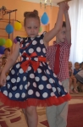](http://uzlovaya19.russia-sad.ru/upload/photo/03-06-19/319_14_39_01_ASzz-3.jpg) [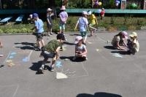](http://uzlovaya19.russia-sad.ru/upload/photo/03-06-19/319_14_39_00_lTRa-3.jpg)](http://uzlovaya19.russia-sad.ru/upload/photo/03-06-19/319_14_39_01_nY6V-3.jpg)

childs2childs2childs2childs2childs2

#### Первоклассные стиляги покидают детский сад

Выпускной бал в детском саду - особое событие для каждого ребенка и его родителей. Это первая ступенька во взрослую жизнь.

29 мая в нашем саду состоялся необычный праздник «Первоклассные стиляги». Музыкальный зал был оформлен в стиле 60-70 годов ХХ века: граммофон,  пластинки,  гитары,  разноцветные шары.  Под музыку «Выпускная катавасия» мальчишки и девчонки открыли бал. На протяжении всего праздника дети с удовольствием исполняли песни и танцы в соответствующем стиле : «Мал – по-малу» ,«Детский сад – наш дом», «А ручки хлоп, хлоп, хлоп». Замечательная сценка «Я- малыш» , где ребята вспоминали, какими они пришли в детский сад, порадовала всех присутствующих. Сюрпризным моментом стало  видео  «Кем я хочу стать», «Тихий час» и «Возвращение педагогов в детство». Трогательным  было выступление детей младшей группы, которые пожелали выпускникам удачной школьной дороги. Особую изюминку внесли родители будущих первоклашек, исполнив танец  «Мама Мария». Гости праздника король Горох и Принцесса на горошине проверили ребят на готовность к школе, привлекли родителей к участию в конкурсах : «Перестраивалка», «Отгадай загадку и составь слово».

Много добрых, теплых слов прозвучало для сотрудников детского сада. Будущим школьникам  вручили первый в жизни диплом «Выпускник детского сада». А вместе с ним ребята получили подарки.  В завершении праздника в небо взлетели воздушные разноцветные шары.

Удачи Вам в школьной жизни, дорогие наши выпускники!

[[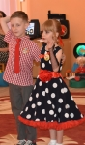](http://uzlovaya19.russia-sad.ru/upload/photo/30-05-19/319_11_37_25_ChMj-3.jpg) [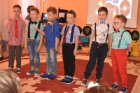](http://uzlovaya19.russia-sad.ru/upload/photo/30-05-19/319_11_37_25_V3Nm-3.jpg)[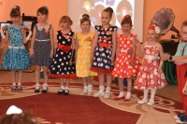](http://uzlovaya19.russia-sad.ru/upload/photo/30-05-19/319_11_37_24_rOMr-3.jpg)](http://uzlovaya19.russia-sad.ru/upload/photo/30-05-19/319_11_37_25_ChMj-3.jpg)

Территория добра, уюта и позитива

Территория детского сада №19 - маленький островок счастливого детства. Добрыми руками сотрудников  и родителей на участках детского сада создается поистине сказочная обстановка.

Оригинально оформленные клумбы, яркие лавочки, необычные кашпо, самый настоящий фонтан  радуют взгляд детей и взрослых, создают атмосферу праздника.

25 июня в  детском саду  состоялся второй этап конкурса «Территория детства», где на суд компетентного жюри педагогами были представлены обновленные групповые участки. Было значительно улучшено оснащение территорий, где гуляют дети. Появились новые тематические уголки («Федорина посуда», «Бабушкин огород», «Морская прогулка»), великолепные цветочные клумбы «Три поросенка», «Петушок- золотой гребешок», «Разлитое молоко». Созданы условия для физического развития воспитанников - оборудованы кольцебросы, оригинальные мишени для метания мячей, лабиринты.

Обширная  метеостанция развернулась на участке кадет: солнечные часы показывают точное время, когда детям пора уходить с прогулки и когда ждать родителей; аэродромный  ветроуказатель и даже настоящий барометр помогают изучать погодные явления.

По результатам конкурса места распределились следующим образом: суперпервое место заняла воспитатель кадетской группы Федотова Е.А. Первые места у педагогов Карсеевой Т.А., Колобаевой О.М, Журавлевой Т.В. Второе место поделили Карпова М.В., Комедина Н.А., Булах О.Ф., Стулова М.В. На третьем месте - Яфизова Л.Р., Нигматулина Э.Р.

Поздравляем всех участников конкурса и выражаем педагогам и родителям огромную благодарность за то, что с доброй  душой и золотыми руками  они сотворили настоящее ЧУДО!

[[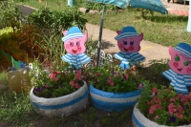](http://uzlovaya19.russia-sad.ru/upload/photo/26-06-19/319_16_09_47_rmX6-3.jpg) [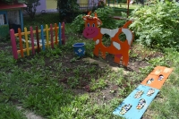](http://uzlovaya19.russia-sad.ru/upload/photo/26-06-19/319_16_09_46_1Kix-3.jpg) [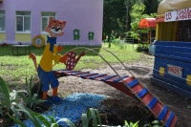](http://uzlovaya19.russia-sad.ru/upload/photo/26-06-19/319_16_09_46_aERr-3.jpg)](http://uzlovaya19.russia-sad.ru/upload/photo/26-06-19/319_16_09_47_rmX6-3.jpg)

[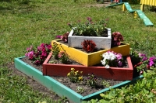 [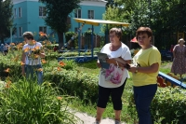](http://uzlovaya19.russia-sad.ru/upload/photo/26-06-19/319_16_09_45_rSK7-3.jpg) [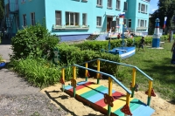](http://uzlovaya19.russia-sad.ru/upload/photo/26-06-19/319_16_09_44_1obO-3.jpg)](http://uzlovaya19.russia-sad.ru/upload/photo/26-06-19/319_16_09_45_yLLS-3.jpg)

**♋♋♋♋♋♋♋♋♋♋♋♋♋♋♋♋♋♋♋♋♋♋♋♋♋♋**

 **РАК**

***(22 июня – 22 июля)***

***Основные черты – пророчество и воспитание.***

***Положительный характер:***чувствительный, восприимчивый, с развитым воображением, ответственный, домашний, самостоятельный, заботливый и внимательный, отзывчивый, бережливый, осторожный, глубокий, романтичный, тактичный, деликатный.

***Отрицательный характер:***сверхчувствительный, чувственный (ищет тонкие и необычные ощущения), мнительный, внушаемый, одинокий, несамостоятельный, скупой, боязливый, скрытный, язвительный, обидчивый.

***Что противопоказано вашему ребёнку?***

Ваш ребёнок слишком чувствителен. Не пугайте его, не наказывайте, не угрожайте, не смейтесь над ним.

Не навешивайте на ребёнка ярлыков и не приклеивайте масок: если вы будете говорить ребёнку, что он лентяй , он таким и вырастет.

Не нервничайте в его присутствии. Не разоблачайте его секреты.

***В чём нуждается ваш ребёнок?***

В уверенности, что вы его любите. В определённой диете.

В ответственных поручениях, которые развивают самостоятельность; в отсутствии мелочной опеки.

**♋♋♋♋♋♋♋♋♋♋♋♋♋♋♋♋♋♋♋♋♋♋♋♋♋♋**